مطالعه شاخص مطلوبیت زیستگاه و عوامل محیطی کلیدی اثرگذار بر الگوی پراکندگی سیاه ماهی رازی (Capoeta razii Jouladeh-Roudbar, Eagderi, Ghanavi and Doadrio, 2017) در رودخانه نکارود استان مازندران
سیدعلیرضامیرهاشمی رستمی¹، سارا حق پرست¹، حسین رحمانی¹، هادی رییسی²
¹ گروه شیلات، دانشکده علوم دامی و شیلات، دانشگاه علوم کشاورزی و منابع طبیعی ساری
²گروه شیلات، دانشگاه گنبد کاووس، دانشکده منابع طبیعی
چکیده
این پژوهش با هدف تعیین شاخص مطلوبیت زیستگاه و متغیرهای محیطی کلیدی اثر گذار بر پراکنش سیاه‌ماهی رازی (Capoeta razii) در رودخانه نکارود در اواسط فصل پاییز و اواخر دی ماه سال 1402 انجام شد. نمونه‌برداری از ماهی توسط الکتروشوکر و اندازه گیری پارامترهای آب شامل درجه حرارت، شوری، ضریب هدایت الکتریکی، اکسیژن محلول، و پارامترهای هیدرولوژیکی رودخانه شامل عمق، عرض، قطر سنگ بستر، سرعت جریان آب و ارتفاع از سطح دریا در ۱۵ ایستگاه انجام شد. به‌منظور تعیین دامنه بهینه پارامترهای زیستگاهی و محاسبه شاخص مطلوبیت زیستگاه، از نرم‌افزار HABSEL استفاده شد. در مجموع 250 عدد سیاهماهی از 11 ایستگاه صید شد. ایستگاه 10 با 81 عدد سیاهماهی بیشترین فراوانی را داشت و در ایستگاههای 11، 13، 14 و 15 هیچ نمونه ماهی صید نشد. تجزیه و تحلیل روابط همبستگی حاکی از رابطه معکوس و معنیداری میان فراوانی این گونه با عمق و عرض رودخانه بود (p<0.05). براساس نتایج شاخص مطلوبیت زیستگاه (HSI)، سیاه‌ماهی بیشترین مطلوبیت زیستگاهی را در مکانهایی که سرعت جریان 6/0تا 75/0 متر بر ثانیه، عمق 40 تا 75 سانتی‌متر، عرض رودخانه 2 تا 5/4 متر، ضریب هدایت الکتریکی 400 تا 540 میکروزیمنس بر سانتی‌متر، شوری 2 تا 5/2 میلی گرم بر لیتر، اکسیژن محلول 10 تا 5/12 میلی‌گرم بر لیتر، دمای 14 تا 17 درجه سانتی‌گراد، بستر قلوه‌سنگی با اندازه 8 تا 12 سانتیمتر، ارتفاع 0 تا 50 متر از سطح دریا که با درختچه و بوتهزار پوشیده شده، نشان داد. مقدار شاخص مطلوبیت زیستگاه در ایستگاه‌های مورد مطالعه بین 0 تا 85/0 متغیر بود که بیانگر مناسب بودن بخش‌هایی از رودخانه نکارود برای زیست این گونه است. نتایج این پژوهش نشان داد که مطلوبیت زیستگاه سیاه ماهی در رودخانه نکارود در واقع حاصل هم‌افزایی دقیق بین عوامل هیدرولوژیکی مانند عمق، عرض و سرعت جریان آب و پارامترهای فیزیکوشیمیایی شامل دما و اکسیژن محلول است.
کلمات کلیدی: سیاه ماهی رازی، پارامترهای محیطی، شاخص مطلوبیت زیستگاه

مقدمه
رودخانه‌ها، دریاچه‌ها، آب‌های زیرزمینی و آبگیرها از منابع مهم آب‌های داخلی بوده که نقش مهمی در فعالیت‌های متنوع اعم از دامداری، کشاورزی و آبزی‌پروری دارند. در سالهای اخیر، اکثر زیستگاه‌های آب ‌شیرین در کشورهای در حال توسعه و توسعه یافته به‌دلیل فعالیت‌های انسانی و بهره‌برداری همچون استفاده از آب رودخانه‌ها و تغییر کاربری اراضی (تبدیل به زمین‌های کشاورزی)، تخریب شدهاند و کاهش مداوم کیفیت چنین زیستگاههایی بر پراکنش گونههای آبزی اثر منفی دارد (Rosenfeld, 2003; Haukos and Smith, 1991). اکوسیستم‌های رودخانه‌ای به دلیل تغییرپذیری مکانی و زمانی پارامترهای محیطی، زیستگاه‌هایی ناهمگن برای جوامع آبزی فراهم می‌کنند. لذا نخسین گام جهت حفاظت از تنوع زیستی آنها، ارزیابی کیفیت اکوسیستم است (Vinagre et al., 2006) و لازمه‌ی این ارزیابی در اختیار داشتن اطلاعاتی از مطلوبیت زیستگاهی و نیازهای زیستی گونههاست. ماهیان بعنوان یکی از مهمترین منابع طبیعی تأمین پروتئین و افزایش درآمد اقتصادی برای برخی ملل، بیش از سایر آبزیان مورد توجه میباشند (غنی نژاد، 1374). هر گونه ماهی زیستگاه خاصی را ترجیح میدهد و این زیستگاه مکانی است که یک ماهی زندگی میکند و باید از ویژگیهای مطلوب از قبیل اکسیژن کافی، دمای قابل تحمل، غذای کافی و محل پنهان شدن برخوردار باشد (Thurow, 1997; Allan and Castillo, 2012). انتخاب زیستگاه با تراکم ماهی رابطه مستقیم داشته و محدودههایی از اکوسیستم که دارای تراکم بالایی از ماهی است، مطلوبیت بیشتری دارد (Rosenfeld, 2003). حضور یک گونه در محیط نشان میدهد که اولاً شرایط محیطی اجازه رشد به آن گونه را میدهد، ثانیاً برهمکنشهای بین گونهها (صیادی، رقابت و همزیستی) حضور گونه را ممکن کرده است و ثالثاً محیط به شکل واقعی در دسترس است و توانایی پراکنش را به گونه میدهد (Hirzel and Lay, 2008). از این رو، روابط بین تراکم و فراوانی افراد یک گونه و شرایط زیستگاهی آنها معیارهایی است که در ساخت مدل‌های مطلوبیت زیستگاهی مورد استفاده قرار میگیرند و به شناخت اهمیت عوامل زیستگاهی در زندگی موجود کمک می‌کند .(Tabatabaie et al., 2014) روش‌های مطالعه مطلوبیت زیستگاه نوعی مدل آماری می‌باشند که ارتباطی بین توزیع و پراکنش جغرافیایی گونه‌ها و خصوصیات زیستگاهی که در آن پراکنش یافتند را با استفاده از روش چند آماری ایجاد می‌کنند و ابزار پراهمیت در زیست‌شناسی حفاظتاند که کاربرد مهمی در شناسایی عوامل موثر بر مطلوبیت زیستگاه جهت مدیریت و حفظ زیستگاه دارند (Pearson, 2010). هدف از مطالعه مطلوبیت زیستگاه، تعیین ایستگاههایی با کیفیت عالی (1-7/0)، ایستگاههای با کیفیت متوسط (7/0-3/0) و ایستگاههای با کیفیت کم (3/0-0) است (Brooks, 1997). HSI شاخصی کاربردی و رایج است که برای نشان دادن ترجیح گونه‌های مختلف برای ترکیبی از متغیرها استفاده می‌شود (Jowett et al., 2008).
تاکنون در مطالعات بسیاری از این شاخص استفاده شده که از آن جمله میتوان به بررسی ارجحیت زیستگاهی قزل‌آلای چشمهای Salvelinus fontinalis ساکن در حوزه آبریز رودخانه وستفیلد با کمک مدل اصلاحی MHSI (Favata et al., 2015)، تعیین شاخص تناسب زیستگاهی (SI) ماکرل Trachurus murphyi ساکن در جنوب شرقی اقیانوس آرام (Li et al., 2015)، تعیین HSI ماهی قباد ژاپنی Scomber japonicas در دریای جنوب، کشور کره‌جنوبی (Dabin Lee et al., 2018)، ترجیح زیستگاهی سیاه‌ماهی مرکزی Capoeta buhsei در فصول پاییز و زمستان در رودخانه جاجرود (احمدزاده و همکاران، 1402)، مطلوبیت زیستگاه ماهی خیاطهAlburnoides eichwaldii در رودخانه لاویج شهرستان نور (رستمی و همکاران، 1402) و ترجیح زیستگاهی ماهی بوتک‌دهان‌بزرگ Cyprinion macrostomum در رودخانه زاب (غفوری و همکاران، 1402) اشاره کرد.
سیاه ماهی رازی با نام علمی Capoeta razii یکی از ماهیان باارزش شیلاتی است که در حوزه جنوبی دریای خزر از ارس تا اترک بهوفور یافت می شود. این گونه که با نام فارسی سیاهماهی، گل خور و تیل خوس نیز شناخته می شود، از رده ماهیان استخوانی حقیقی (Teleostei) از راسته کپورماهی شکلان (Cyprinoidei) و زیرراسته Cyprinoidei می باشد (وثوقی و مستجیر، 1376). سیاه ماهی رازی ارزش اقتصادی قابل توجهی داشته (عبدلی و نادری، 1387) و در آبهای داخلی از لحاظ آبزیپروری، صید ورزشی و مطالعات جغرافیایی نیز جایگاه مهمی دارد ( انوریفر و همکاران، 1391). این ماهی گونهای رودرو است که اغلب در قسمتهای پایینی و میانی رودخانه و چشمهها با آب شفاف تا گل آلود، یافت میشود (Samaee et al., 2006). بستر قلوه سنگی همراه با ماسه و گل و لای، دمای آب از 5 تا 25 درجه، pH از 7 تا 9، سرعت جریان آب از 1 متر بر ثانیه تا آبهای راکد و ساکن از ویژگیهای مناطق حضور فعال این گونه است (وثوقی و مستجیر، 1376). جنس سیاه ماهی دارای عادت غذایی گیاهخواری است که هیچگونه رقابتی با سایر گونه‌های اکثر دریاچه‌ها و رودخانه‌ها ندارد (عبدلی و مصطفوی، 1384). لاروها، حشرات بسیار کوچک و گیاهان و جلبک‌های چسبیده به بستر غذای اصلی و جزء رژیم غذایی این گونه می‌باشد (نادری جلودار و عبدلی، 1383). پراکنش وسیع و بالا بودن بیوماس این گونه سبب شده تا با انجام مطالعات درباره‌ی ویژگی‌های زیستی این گونه، باعث شده برای معرفی به سیستم پرورش جهت مصارف انسانی گزینه مناسب و مهمی باشد (عبدلی و اسکندری کوهستان، 1378).
سیاهماهی رازی فراوانی قابل توجهی در غالب رودخانههای استان مازندران و بهوِیژه رودخانه نکارود در غرب این استان دارد اما در سالهای اخیر بستر و حاشیه این رودخانه بهدلیل فعالیتهای انسانی دستخوش تغییرات فراوانی شده است. احداث سد گلورد که موجب تغییر دبی آب رودخانه و عدم مهاجرت ماهی به مناطق بالادست شده است، احداث کارخانجات سنگ (سنگ کوبی) و سیمان مازندران که سبب برداشت شن و ماسه و قلوه سنگ از بستر رودخانه میگردند و نیز وجود اراضی کشاورزی در حاشیه رودخانه که در نهایت موجب ورود پسماندهای شهری، و صنعتی و کشاورزی به رودخانه مذکور میگردند، از جمله این تهدیدات است. همچنین تاکنون مطالعهای در خصوص ویژگیهای غیرزیستی زیستگاههای ماهیان شاخص رودخانه نکارود، از جمله سیاه ماهی رازی انجام نشده است. با توجه به اهمیت گونه سیاه ماهی رازی به عنوان یک گونه بومی و نقش آن درحفظ شرایط اکولوژیکی رودخانه نکارود از یک سو و تغییرات و تهدیدات اخیر در اطراف رودخانه از سوی دیگر، هدف از انجام این تحقیق، مطالعه شناخت نیازهای زیستگاهی سیاهماهی رازی در رودخانه نکارود، استان مازندران میباشد تا بتوان از نتایج حاصله در برنامههای حفاظتی و مدیریتی استفاده کرد.

مواد و روشها
منطقه مورد مطالعه
این مطالعه در رودخانه نکارود استان مازندران از مناطق جنگلی در بالادست تا مناطق پایین دست در مصب انجام شد. حوضه آبریز نکارود یکی از حوضه‌های شرقی منتهی به دریای خزر بوده که در محدودهی بین ’32°36 تا ’48°36 شمالی و ’10°53 تا ’30°53 طول شرقی قرار دارد. نکارود در مسیر خود از جنوب به شمال دارای شاخه‌ها و نهرهای متعدد بوده و طول کلی آن حدود 85 کیلومتر برآورد می‌شود. شاخه‌های مهم حوضه نکارود شامل زارم‌رود، آریم‌رود، اسپه‌رو و شیرکلا‌رود هستند که پس از پیوستن به یکدیگر، جریان اصلی نکارود را شکل می‌دهند. این رودخانه پس از عبور از اراضی جنگلی و کشاورزی منطقه هزارجریب و سپس دشت نکا، وارد بخش‌های پست‌تر ساحلی شده و نهایتاً در محدوده شرقی شهر نکا به دریای خزر می‌ریزد. نکارود نقش مهمی در تأمین آب کشاورزی و تغذیه سفره‌های آب زیرزمینی دشت نکا ایفا می‌کند (وزارت نیرو، 2016؛ علوی‌پناه و همکاران، 2014).
ایستگاههای نمونهبرداری
نمونهبرداری از ماهی با استفاده از دستگاه الکتروشوکر در خلاف جهت جریان آب طبق اصول نمونه‌برداری (Price and Peterson, 2010; Tejerina-Garro et al., 2005) در 15 ایستگاه نمونه‌برداری در فواصل تقریبی 5 تا 6 کیلومتر از یکدیگر در طول رودخانه در بازه زمانی اواسط آبان ماه تا اواخر دی ماه سال 1402 از نواحی جنگلی مرتفع در بالادست رودخانه تا دهانه مصب به طول تقریبی 75 کیلومتر انجام گرفت. انتخاب این ایستگاه‌ها با هدف پوشش حداکثری تنوع زیستگاهی موجود در طول رودخانه انجام شد (Lotfi, 2012). به دلیل فصل اجرای پژوهش (پاییز و زمستان)، شرایط جوی غالباً سرد و احتمال بارش برف در ارتفاعات وجود داشت که دسترسی به برخی ایستگاه‌ها را با چالش مواجه می‌کرد. همچنین بخش قابل توجهی از طول رودخانه از داخل باغات زراعی عبور کرده که امکان دسترسی به به مکانهای نمونهبرداری را محدود می کرد. در انتخاب ایستگاه‌ها، معیارهایی نظیر نزدیکی به جاده‌های دسترسی و حداقل تأثیرپذیری از فعالیت‌های انسانی (مانند برداشت بی‌رویه آب یا ورود فاضلاب) مد نظر قرار گرفت تا از صحت نتایج اطمینان حاصل شود (Barbour et al., 1999). علاوه بر این، ملاحظات زیست‌محیطی، از جمله عدم ایجاد اختلال در زیستگاه‌های حساس و رعایت اصول حفاظت از منابع آبی، در تمامی مراحل اجرای پژوهش رعایت گردید (APHA, 2017). موقعیت جغرافیایی و ارتفاع هر ایستگاه نمونه‌برداری با استفاده از دستگاه تعیین موقعیت جهانی (GPS) ثبت گردید. در شکل 1 موقعیت جغرافیایی رودخانه نکارود و ایستگاههای نمونهبرداری آورده شده است.
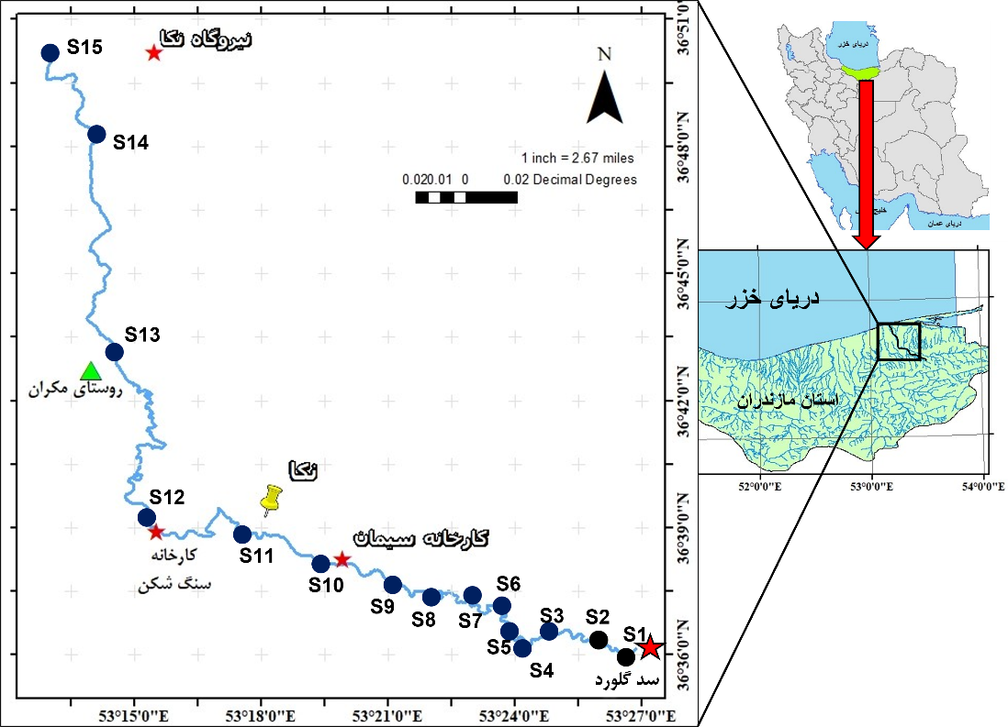
شکل 1: موقعیت جغرافیایی رودخانه نکارود در استان مازندران و ایستگاههای نمونه برداری (S1-S15)

جهت اطمینان از صید کامل نمونه‌ها در تمامی ایستگاه‌ها از یک تور ساچوک پشتیبان و نیز یک تور گوشگیر ریز چشمه استفاده شد. در طی نمونه‌گیری سعی شد تا همه نمونه‌های موجود در هر ایستگاه صیدشده و ماهیان در محلول یک درصد گل میخک قرار گرفته و پس از عکسبرداری، بر اساس منابع در دسترس و کلیدهای آرایه‌شناسی معتبر (عبدلی، 1378؛ کازانچف، 1963؛ نادری و عبدلی، 1383؛ Coad, 2005؛ Coad, 2021؛ Bond, 1979) مورد شناسایی قرار گرفتند. مشخصات ظاهری هر نمونه پس از صید، شامل طول و وزن آن ثبت شد. سپس، با حصول اطمینان از بازیابی توانایی شنا، ماهیان به زیستگاه خود بازگردانده شدند.
سنجش متغیرهای محیطی
به منظور شناخت بهتر ویژگی‌های زیستگاهی گونه مورد مطالعه، پارامترهای کلیدی هیدرولوژیکی و محیطی شامل ارتفاع از سطح دریا (متر)، عرض رودخانه (‌متر)، عمق آب (سانتی‌متر)، ضریب هدایت الکتریکی (Ec) (μ mhos/cm)، سرعت جریان آب (cm/s)، دما (سانتی‌گراد)، قطر متوسط ذرات بستر رودخانه (سانتی‌متر)، نوع پوشش گیاهی حاشیه رودخانه، و شوری (ppt) اندازه‌گیری شدند. طبقه‌بندی پوشش گیاهی سواحل و میزان سایه بر اساس مدل کیفی ارائه‌شده توسط Johnston و Slaney (1996) صورت پذیرفت (جدول 1).

جدول 1: علامت اختصاری و توضیح مربوط به هر طبقه از متغیرهای اسمی
نوع گیاهان ساحلی |  | میزان سایه روی رودخانه |  | قطر سنگهای بستر (mm)
عمدتا بدون پوشش گیاهی | ۱ | ۰ تا ۲۰٪پوشیده  (سطح رودخانه و سواحل قابل رویت است) | ۱ | >۴۰۰۰ | Bedrock  (سنگ بستر)
چمنزار یا باتلاق (کمتر از ۱۰٪پوشش گیاهی | ۲ | ۲۱-۴۰٪  (سطح رودخانه و سواحل در زمانهایی قابل رویت است) | ۲ | ۴۰۰-۲۵۶ | Boulder  (تخته سنگ)
درختچه /بوته | ۳ | ۴۱-۷۰٪  (سطح رودخانه قابل رویت است اما سواحل قابل مشاهده نیست) | ۳ | ۲۵۶-۶۴ | Cobble  (سنگ فرش)
جنگل برگ ریز و خزان کننده | ۴ | ۷۱-۹۰٪سطح رودخانه کمی یا در لکههایی قابل رویت است) | ۴ | ۶۴-۲ | Gravel  (شن)
جنگل برگ ریز و خزان کننده | ۵ | بیش از ۹۰٪(سطح رودخانه قابل رویت نیست) | ۵ | <۲ | Sand  (ماسه)

عرض رودخانه از طریق اندازه‌گیری با متر نواری در سه مقطع مجزا (پایین‌دست، میانی، و بالادست) در هر ایستگاه تعیین شد و میانگین این مقادیر به عنوان شاخص عرض رودخانه در آن ایستگاه لحاظ گردید. سرعت جریان رودخانه با استفاده از روش شناور (بر اساس الگوی Hasanli, 2000) سه بار در هر ایستگاه اندازه‌گیری شد و میانگین این اندازه‌گیری‌ها، پس از اعمال ضریب اصلاح ناهمواری بستر (0.9 برای بستر شنی و صاف، و 0.8 برای بستر صخره‌ای و ناهموار)، به عنوان سرعت متوسط جریان (بر حسب m/s) در هر ایستگاه محاسبه گردید (Lotfi, 2012). عمق رودخانه نیز با برداشت ۲۰ نقطه اندازه‌گیری در هر ایستگاه و محاسبه میانگین آن‌ها، مشخص شد (Gorman and Karr, 1978; Pusey et al., 1993). پارامترهای دما و هدایت الکتریکی (Ec) با استفاده از دستگاه واترچکر قابل حمل (مدل 8602 شرکت AZ-Instrument) و اکسیژن محلول توسط دستگاه TRANS-Instrument تایوانی به صورت تصادفی در سه نقطه از هر ایستگاه اندازه گیری شدند و میانگین مقادیر حاصل در هر ایستگاه مورد استفاده قرار گرفت. قطر متوسط ذرات بستر رودخانه با بهره‌گیری از نرم‌افزار تخصصی Digimizer kumarاندازه‌گیری شد. این اقدامات، چارچوب جامعی از شرایط محیطی و هیدرولوژیکی زیستگاه ماهی مورد مطالعه را فراهم آورد و امکان تعیین محدوده پراکنش مطلوب بر اساس حضور گونه در سطوح مختلف هر متغیر را میسر ساخت.
تجزیه و تحلیل دادهها
به منظور تعیین دامنه بهینه ارزش هر یک از پارامترهای زیستگاهی (شاخص مطلوبیت زیستگاه، SI) که بر فراوانی حضور نمونه‌ها در ایستگاه‌های مختلف تأثیرگذار بودند، و همچنین طبقه‌بندی فاکتورهای محیطی، از نرم‌افزار HABSEL (Habitat Selection) (نسخه 1.0) استفاده شد. مقادیر کمی هر پارامتر محیطی به طبقات مجزا تقسیم شده و سپس شاخص مطلوبیت (SI) برای هر طبقه تعیین می‌گردد. مقدار شاخص مطلوبیت (SI) از طریق رابطه زیر تعیین میشود:
$$SI=\%U_{c,i}/\%A_{c,i}$$
که در آن c معرف یک پارامتر محیطی، i نشان‌دهنده طبقه خاصی از آن پارامتر، %Uc,i درصد استفاده گونه از طبقه i پارامتر c و %Ac,i درصد دسترس بودن آن طبقه در زیستگاه مورد بررسی است (Waddle, 2012; Guay et al., 2003). جهت برسی وضعیت کیفی زیستگاه گونه مورد مطالعه در نکا‌رود، از رویکرد ارزیابی مبتنی بر فاکتورهای زیستی استفاده شد. مقدار شاخص مطلوبیت زیستگاه (Habitat Suitability Index: HSI) برای هر ایستگاه، از طریق میانگین هندسی نمایه‌های مطلوبیت به شرح زیر محاسبه شد:
$$HSI={(SI1×SI2×…×{SI}_{n})}^{1/n}$$
که در آن SI1: شاخص مطلوبیت متغییر 1، SI2: شاخص متغییر 2، SIn: شاخص متغییر nام، n: تعداد کل متغییرها. وزن نسبی SI برای هر طبقه از متغیر زیستگاهی نسبت به بالاترین مقدار SI به دست آمد و در نهایت از دادههای وزن نسبی برای مقادیر مختلف آن متغیر در ایستگاههای مختلف میانگین حسابی گرفته شد و به عنوان شاخص مطلوبیت آن متغیر برای کل زیستگاه معرفی شد. میانگین حسابی شاخص‌های محاسبه شده برای تمامی ایستگاه‌ها، به‌عنوان شاخص نهایی مطلوبیت زیستگاه گونه مورد مطالعه در نکا‌رود لحاظ گردید (Gan and McMahon, 1990).
نتایج
نتایج حاصل از بررسی خصوصیات فیزیکوشیمیایی و هیدرولوژیکی رودخانه نکارود در 15 ایستگاه در جدول 2 نشان داده شده است. براساس نتایج این جدول، میزان اکسیژن محلول از 78/1 میلیگرم در لیتر، در ایستگاه چهاردهم با کمترین مقدار و 69/۱0 میلیگرم در لیتر در ایستگاه پنجم بیشترین مقدار است. کمینه دمای آب در ایستگاههای اول و دوم با 62/8 درجه سانتیگراد و بیشینه آن در ایستگاه نهم با 95/21 درجه سانتیگراد ثبت گردید. سرعت جریان آب بین 04/۰ متر بر ثانیه در ایستگاه پانزدهم (مصب) تا 73/۰ متر بر ثانیه در ایستگاه هشتم متغیر بود. میزان ضریب هدایت الکتریکی در محدوده 444 میکروزیمنس بر سانتی متر در ایستگاه نهم تا 746 میکروزیمنس بر سانتی متر در مصب (ایستگاه پانزدهم) اندازهگیری و ثبت شد. کمترین و بیشترین مقدار عمق آب به ترتیب 175/34 سانتیمتر در ایستگاه یازدهم و 25/189 سانتیمتر در مصب ثبت شد. بیشترین عرض رودخانه در ایستگاه پانزدهم با 1/13 متر و کمترین آن در ایستگاه چهارم با 86/3 متر بود. ارتفاع از سطح دریا در محدوده 35- متر در ایستگاه پانزدهم تا 155 متر در ایستگاه اول ثبت شد. بیشترین میزان شوری با 48/4 میلیگرم بر لیتر در ایستگاه مصب و کمترین میزان با 2 میلیگرم بر لیتر در ایستگاه نهم ثبت شد. قطر سنگ بستر از صفر سانتی متر (گل و لای) در ایستگاه پانزدهم با کمترین مقدار و در ایستگاههای چهارم و هفتم با بیشترین مقدار به ترتیب با 2/17 و 7/17 سانتیمتر متغیر بود. پوشش گیاهی در رودخانه نکارود از مکانهایی که عمدتاً بدون پوشش گیاهی است و سایه حدود 0 تا 20% اطراف رودخانه را در بر گرفته است با کد 1 تا مناطقی با درختان برگریز و خزان کننده با کد 5 که بیش از 90% رودخانه را سایه پوشانده است، متغیر بود.

جدول 2: خصوصیات فیزیکوشیمیایی، محیطی و هیدرولوژیکی آب در ایستگاه‌های مورد مطالعه رودخانه بابلرود
ایستگاه | عمق  (cm) | عرض  (m) | سرعت آب(m/s) | دما  (˚C) | شوری  (ppt) | اکسیژن  (mg/l) | EC  (s/cmµ) | ارتفاع  (متر) | پوشش  گیاهی | قطر سنگ بستر (cm)
1 | 35/81 | 02/5 | 37/0 | 62/8 | 67/2 | 89/8 | 25/510 | 155 | 5 | 04/11
2 | 15/62 | 29/4 | 42/0 | 82/8 | 6/2 | 87/9 | 75/511 | 131 | 5 | 2/13
3 | 6/65 | 57/6 | 3/0 | 75/8 | 55/2 | 69/10 | 5/506 | 132 | 3 | 98/15
4 | 075/41 | 86/3 | 45/0 | 92/8 | 57/2 | 91/8 | 75/504 | 133 | 4 | 20/17
5 | 625/54 | 24/4 | 41/0 | 67/9 | 65/2 | 57/10 | 509 | 116 | 4 | 49/15
6 | 125/50 | 68/4 | 51/0 | 25/9 | 62/2 | 62/9 | 25/509 | 92 | 4 | 07/15
7 | 25/94 | 58/7 | 27/0 | 35/9 | 77/2 | 92/8 | 25/510 | 92 | 4 | 70/17
8 | 175/73 | 56/4 | 73/0 | 42/10 | 62/2 | 88/9 | 514 | 106 | 4 | 86/12
9 | 1/101 | 37/7 | 32/0 | 95/21 | 2 | 53/10 | 444 | 53 | 4 | 02/12
10 | 425/58 | 63/5 | 63/0 | 1/14 | 44/2 | 10 | 530 | 42 | 2 | 10/10
11 | 175/34 | 84/4 | 48/0 | 36/9 | 79/2 | 82/9 | 558 | 21 | 2 | 76/13
12 | 7/44 | 79/4 | 35/0 | 8/13 | 3/2 | 6/9 | 582 | 7- | 3 | 78/9
13 | 375/55 | 4/5 | 33/0 | 9/11 | 88/2 | 08/9 | 576 | 4- | 3 | 26/14
14 | 56/87 | 05/6 | 19/0 | 3/13 | 78/2 | 78/1 | 556 | 29- | 2 | 10/12
15 | 78/125 | 1/13 | 04/0 | 7/13 | 48/4 | 97/7 | 746 | 35- | 1 | 0
حداقل | 4/22 | 42/3 | 04/0 | 3/8 | 2 | 78/1 | 444 | 35- | 1 | 0
حداکثر | 201 | 3/15 | 73/0 | 95/21 | 48/4 | 89/10 | 746 | 155 | 4 | 7/17
میانگین | 965/73 | 86/5 | 386/0 | 08/10 | 66/2 | 44/9 | 38/520 | 53/66 | - | 70/12
انحراف معیار | 15/38 | 317/2 | 168/0 | 47/2 | 33/0 | 45/1 | 12/43 | 73/64 | - | 25/4
Cm: سانتی متر، m: متر، m/s: متربرثانیه، °C: سانتی گراد، mg/l: میلی گرم بر لیتر، EC: ضریب هدایت الکتریکی، S/cmμ: میکروزیمنس بر سانتی متر
در این مطالعه در مجموع 250 عدد سیاهماهی صید شد (شکل 2). نتایج حاصل از بررسی زیستسنجی نشان داد که بین میانگین طول و وزن سیاهماهی در ایستگاههای مختلف تفاوت معنیداری مشاهده شد (P<0.05) (جدول 3). کمترین و بیشترین طول به ترتیب 80/6 سانتیمتر در ایستگاه دوم و 20/23 سانتی متر در ایستگاه هشتم میباشد، همچنین کمترین و بیشترین وزن بدن به ترتیب 67/3 گرم در ایستگاه دوم و 30/105 گرم در ایستگاه هشتم میباشد. ایستگاه ششم به دلیل حضور یک نمونه سیاهماهی در مقایسات طولی و وزنی وارد نشد.

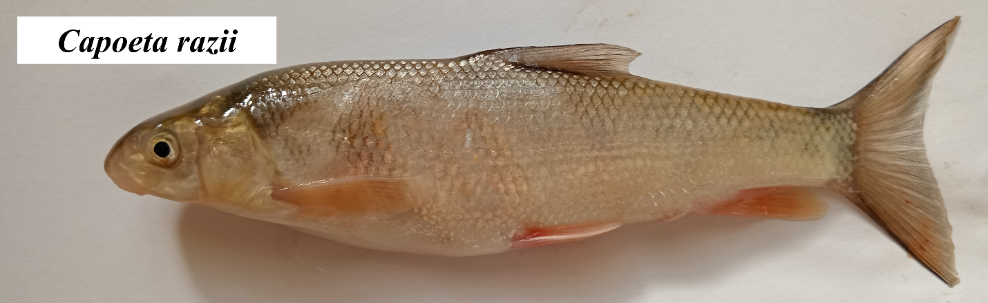
شکل 2: سیاه ماهی رازی (C. razii) صید شده از رودخانه نکارود استان مازندران
جدول 3: میانگین و انحراف معیار فاكتورهاي زیستسنجی مورد بررسي در سیاهماهی رازی (C. razii) صید شده از رودخانه نکارود
ایستگاه | تعداد نمونه | طول کل | وزن ماهی
ایستگاه | تعداد نمونه | انحراف معیار±میانگین | انحراف معیار±میانگین
۱ | 3 | 4/93±2/9 de | 26/01±6/13 de
۲ | 11 | 82/19±1/9 e | 32/19±5/9e
۳ | 28 | 30/47±3/12 ^{c} | 79/69±23/31 ^{bc}
۴ | 29 | 06/80±2/12 ^{c} | 3۹/16±15/25 ^{bcd}
6 | 1 | 6/19 | 38/73
7 | 9 | 89/78±2/14 ^{b} | 26/08±16/36 ^{b}
8 | 11 | 23/85±2/18 ª | 08/17 69±/74 ª
9 | 20 | 68/43±2/15^{b} | 44/73±16/37^{b}
10 | 81 | 97/42±1/12 ^{c} | 65/88±10/24 ^{bcd}
11 | 0 | - | -
12 | 27 | 55/1 ± 76/11^{cd} | 49/7 ± 83/20^{cde}
13 | 0 | - | -
14 | 0 | - | -
15 | 0 | - | -
مجموع | 219 | 96/2 ± 93/12 | 86/18 ± 68/28

همبستگی بین فراوانی سیاه ماهی با پارامترهای فیزیکوشیمیایی و هیدرولوژیکی آب
براساس نتایج جدول 4، رابطه معکوس و معنیداری میان فراوانی سیاه ماهی در رودخانه نکارود با عمق (469/0-=r²) و عرض رودخانه (*489/0-= r²) مشاهده شد (p<0.05). همچنین رابطه مستقیم و معنی داری میان عرض با عمق رودخانه (**829/0=r²)، ضریب هدایت الکتریکی با عرض رودخانه (**677/0=r²)، ضریب هدایت الکتریکی با شوری (**890/0=r²)، قطر سنگ بستر با اکسیژن محلول (**715/0=r²)، پوشش گیاهی با قطر سنگ بستر (*540/0=r²)، و رابطه معکوس و معنی داری میان ضریب هدایت الکتریکی با ارتفاع از سطح دریا (**666/0-=r²)، و سرعت جریان آب با عمق (*601/0-=r²)، با عرض رودخانه (**703/0-=r²)، با شوری (*540/0-=r²)، و با ضریب هدایت الکتریکی (*521/0-=r²)، قطر سنگ بستر با عرض رودخانه (*596/0-=r²)، با شوری (*599/0-=r²)، با ضریب هدایت الکتریکی (**645/0-=r²)، با ارتفاع از سطح دریا (**659/0-=r²)، پوشش گیاهی با ضریب هدایت الکتریکی (*588/0-=r²) و با ارتفاع از سطح دریا (**801/0-=r²) مشخص گردید.

جدول 4: همبستگی بین فراوانی سیاه ماهی رازی (C. razii) با پارامترهای فیزیکوشیمیایی و هیدرولوژیکی با استفاده از روش پیرسون
 | عمق | عرض رودخانه | درجه  حرارت | اکسیژن محلول | شوری | ضریب  هدایت  الکتریکی | ارتفاع از  سطح دریا | سرعت  جریان آب | قطر  سنگ بستر | پوشش گیاهی | فراوانی  سیاهماهی
عمق | 1
عرض رودخانه | **829/0 | 1
درجه حرارت | 440/0 | 386/0 | 1
اکسیژن محلول | 317/0- | 184/0- | 079/0- | 1
شوری | 504/0 | **751/0 | 139/0- | 276/0- | 1
ضریب هدایت الکتریکی | 336/0 | **677/0 | 026/0 | 299/0- | **890/0 | 1
ارتفاع از سطح دریا | 227/0- | 476/0- | *533/0- | 482/0 | 397/0- | **666/0- | 1
سرعت جریان آب | *601/0- | **703/0- | 225/0- | 449/0 | *540/0- | *521/0- | 429/0 | 1
قطر سنگ بستر | *604/0- | *596/0- | 384/0- | **715/0 | *599/0- | **645/0- | **659/0- | 498/0 | 1
پوشش گیاهی | 056/0 | 410/0- | 280/0- | 376/0 | 378/0- | *588/0- | **801/0- | 245/0 | *540/0 | 1
فراوانی سیاه ماهی | *469/0- | *489/0- | 2/0 | 340/0 | 381/0- | 247/0- | 140/0 | 412/0 | 208/0 | 239/0 | 1

براساس نتایج به دست آمده در تحقیق حاضر، سیاهماهی رازی ساکن در رودخانه نکارود در محدوده وسیعی از تغییرات محیطی پراکنش داشته و در تمامی ایستگاههای نمونه برداری به جزء ایستگاههای 11، 13، 14 و 15 مشاهده شد (جدول 3) ولیکن رنج متغیرهای یستگاهی در زیستگاه انتخابی این ماهی در ارتفاع متوسط حوزه 0 تا 50 متر، عرض 12 تا 14 متر، سرعت جریان آب متوسط (6/0 تا 75/0 متر بر ثانیه)، دمای بالا (14 تا 17 درجه سانتی گراد)، عمق متوسط (40 تا 68 سانتی متر)، ضریب هدایت الکتریکی (4۰۰ تا 540 میکروزیمنس بر سانتی متر)، اکسیژن محلول بالا (10 تا 12 میلی گرم بر لیتر)، شوری (2 تا 3 میلیگرم بر لیتر)، بستر از نوع سنگ فرش با قطر (8 تا 12 سانتیمتر) در محدوده بالادست و میانی رودخانه بود. همچنین این گونه مکانهایی از رودخانه با پوشش گیاهی درختچهزار و بوته زار در حاشیه رودخانه که سطح آب نیز بین 41 تا 70 درصد از سایه پوشیده شده باشد، را ترجیح میدهد (شکل 3 و جدول 4).

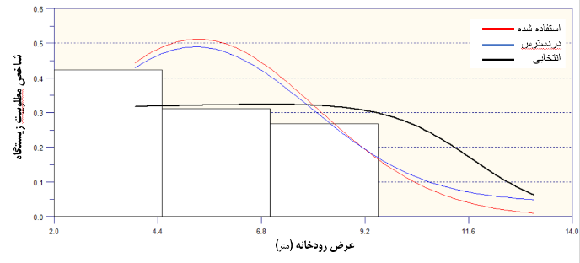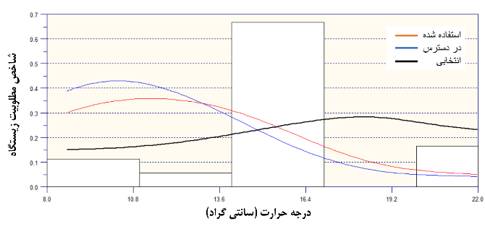
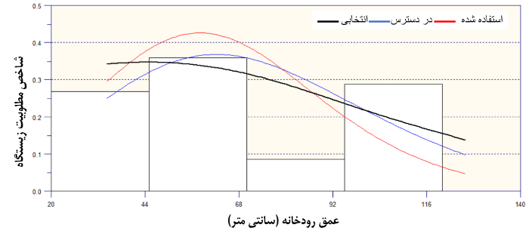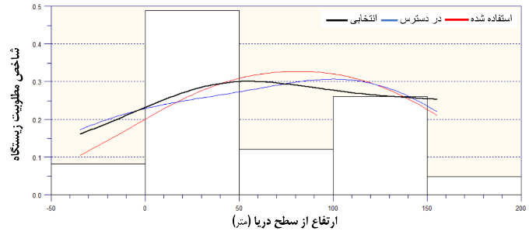
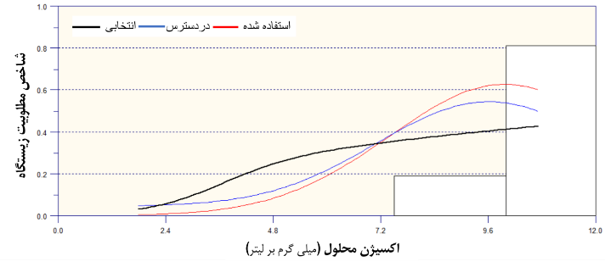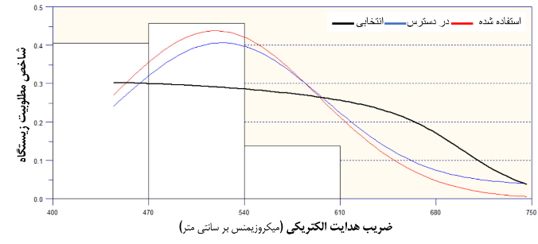
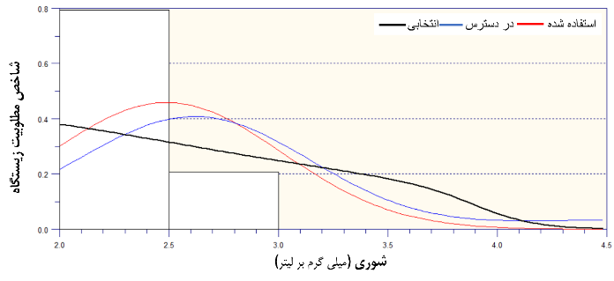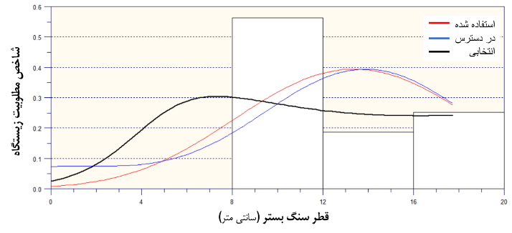
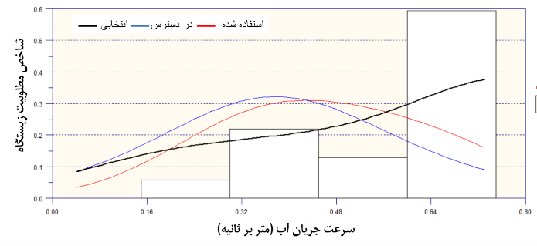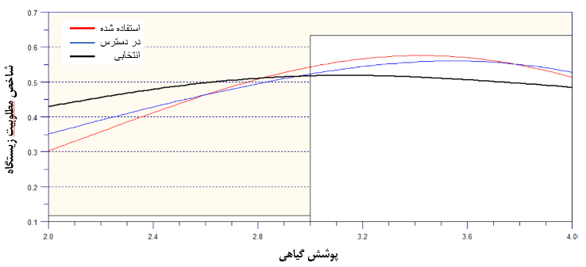
شکل 3: دامنه محدوده زیستگاه مورد استفاده (-)، در دسترس (-) و انتخابی (-) برای متغیرهای زیستگاهی سیاهماهی رازی (C. razii) در رودخانه نکارود

میزان SI در هر طبقه از متغیرهای زیستگاهی و میانگین نسبی کل SI در ارتباط با سیاهماهی رازی (C. razii) رودخانه نکارود در جدول 5 نشان داده شده است. همچنین متغیرهای زیستگاهی شامل عرض رودخانه، عمق و ضریب هدایت الکتریکی از بالاترین میانگین نسبی SI در مقایسه با سایر متغیرها برخوردار بودند که این امر حاکی از مطلوب بودن برخی از ایستگاههای نمونه برداری از نقطه نظر این متغیرهای زیستگاهی برای سیاه ماهی رازی در رودخانه نکارود است، به غیر از ایستگاههای 11، 13، 14 و 15 که عمق و عرض بیشتر و ضریب هدایت الکتریکی بسیار بالایی داشتند و در آنها هیچ نمونه سیاهماهی یافت نشد؛ همانطور که از ضرایب همبستگی منفی میان این پارامترها با فراوانی سیاه ماهی رازی در جدول 4 استنباط میشود.

جدول 5: میزان SI در هر طبقه از متغیرهای زیستگاهی و میانگین نسبی کل SI در ارتباط با سیاهماهی رازی (C. razii) رودخانه نکارود
متغیر | طبقه‌بندی برای هر طبقه | SI | متغیر | طبقه‌بندی برای هر طبقه | SI | متغیر | طبقه‌بندی برای هر طبقه | SI
سرعت جریان آب (m/s) | 15/0≥- 0 | 0 | درجه حرارت (°C) | 11≥- 8 | 112/0 | ارتفاع از سطح دریا (m) | 0≥- 50- | 081/0
سرعت جریان آب (m/s) | 3/0≥- 15/0 | 058/0 | درجه حرارت (°C) | 14≥- 11 | 056/0 | ارتفاع از سطح دریا (m) | 50≥- 0 | 489/0
سرعت جریان آب (m/s) | 45/≥0- 3/0 | 219/0 | درجه حرارت (°C) | 17≥-14 | 668/0 | ارتفاع از سطح دریا (m) | 100≥-50 | 121/0
سرعت جریان آب (m/s) | 6/0≥- 45/0 | 129/0 | درجه حرارت (°C) | 20≥-17 | 0 | ارتفاع از سطح دریا (m) | 150≥-100 | 261/0
سرعت جریان آب (m/s) | 75/0≥- 6/0 | 594/0 | درجه حرارت (°C) | 23≥-20 | 165/0 | ارتفاع از سطح دریا (m) | 200≥-150 | 048/0
میانگین |  | 362/0 | میانگین |  | 206/0 | میانکین |  | 411/0
عرض رودخانه (m) | 5/4≥- 2 | 423/0 | اکسیژن محلول (mg/l) | 5/2≥-0 | 0 | شوری(ppt) | 5/2≥-2 | 794/0
عرض رودخانه (m) | 7≥-5/4 | 311/0 | اکسیژن محلول (mg/l) | 5≥-5/2 | 0 | شوری(ppt) | 3≥-5/2 | 206/0
عرض رودخانه (m) | 5/9≥-7 | 267/0 | اکسیژن محلول (mg/l) | 5/7≥-5 | 0 | شوری(ppt) | 5/3≥-3 | 0
عرض رودخانه (m) | 12≥-5/9 | 0 | اکسیژن محلول (mg/l) | 10≥-5/7 | 189/0 | شوری(ppt) | 4≥-5/3 | 0
عرض رودخانه (m) | 5/14≥-12 | 0 | اکسیژن محلول (mg/l) | 5/12≥-10 | 811/0 | شوری(ppt) | 5/4≥-4 | 0
میانگین |  | 725/0 | میانگین |  | 422/0 | میانگین |  | 390/0
ضریب هدایت الکتریکی  (μS/cm) | 470≥-400 | 406/0 | قطر سنگ بستر (cm) | 4≥-0 | 0 | عمق (cm) | 45≥-20 | 268/0
ضریب هدایت الکتریکی  (μS/cm) | 540≥-470 | 457/0 | قطر سنگ بستر (cm) | 8≥-4 | 0 | عمق (cm) | 70≥- 45 | 359/0
ضریب هدایت الکتریکی  (μS/cm) | 610≥-540 | 137/0 | قطر سنگ بستر (cm) | 12≥-8 | 562/0 | عمق (cm) | 95≥- 70 | 086/0
ضریب هدایت الکتریکی  (μS/cm) | 680≥-610 | 0 | قطر سنگ بستر (cm) | 16≥-12 | 187/0 | عمق (cm) | 120≥- 95 | 287/0
ضریب هدایت الکتریکی  (μS/cm) | 750≥-680 | 0 | قطر سنگ بستر (cm) | 20>-16 | 251/0 | عمق (cm) | 145≥- 120 | 0
میانگین |  | 739/0 | میانگین |  | 459/0 | میانگین |  | 666/0
 |  |  | میزان پوشش گیاهی | 3≥-2 | 118/0
 |  |  | میزان پوشش گیاهی | 4≥-3 | 634/0
 |  |  | میزان پوشش گیاهی | 5≥-4 | 249/0
 |  |  | میانگین |  | 459/0

پس از تعیین شاخص مطلوبیت (SI) هر متغیر در تمامی ایستگاهها، شاخص مطلوبیت زیستگاه (HSI) به تفکیک برای تک تک ایستگاهها محاسبه شد (جدول 6). براساس نتایج این جدول، ایستگاه 10 بالاترین شاخص مطلوبیت را برای سیاهماهی در رودخانه نکارود نشان داد (86/0=SI). محاسبه شاخص SI برای هر یک از متغیرهای زیستگاهی شامل درجه حرارت، عمق، ارتفاع از سطح دریا، اکسیژن محلول، ضریب هدایت الکتریکی، شوری، قطر سنگ بستر، و سرعت جریان آب نشان داد که متغیرهای مذکور بیشترین مقدار SI (برابر 1) را در این ایستگاه در مقایسه با سایر ایستگاهها داشتند.

جدول 6: مقادیر شاخص مطلوبیت بدست آمده برای سیاهماهی رازی (C. razii) در رودخانه نکارود استان مازندران
ایستگاه | 1 | 2 | 3 | 4 | 5 | 6 | 7 | 8 | 9 | 10 | 11 | 12 | 13 | 14 | 15
HIS | 35/0 | 44/0 | 54/0 | 42/0 | 57/0 | 007/0 | 002/0 | 011/0 | 04/0 | 86/0 | 01/0 | 006/0 | 002/0 | 0 | 0

بحث و نتیجه گیری
بررسی ارتباط بین ویژگی‌های فیزیکی، شیمیایی و هیدرولوژیکی رودخانه‌ها با پراکنش گونه‌های ماهیان، یکی از رویکردهای اساسی در ارزیابی کیفیت زیستگاه‌های آب‌های جاری محسوب می‌شود (Tonkin et al., 2017). مطالعه حاضر با هدف بررسی روابط بین متغیرهای زیستگاهی و فراوانی سیاه ماهی رازی (C. razii) در رودخانه نکارود استان مازندران به اجرا در آمد. در این پژوهش، پراکنش سیاه‌ماهی رازی در رودخانه نکارود به‌طور معناداری ناهمگن بود، به‌طوری که این گونه تنها در 11 ایستگاه از 15 ایستگاه مورد بررسی مشاهده شد. تمرکز جمعیت سیاه‌ماهی در برخی ایستگاه‌ها، به‌ویژه ایستگاه 10، نشان می‌دهد که شرایط زیستگاهی در این بخش‌ها برای این گونه مطلوب‌تر بوده است. بیشترین تراکم سیاه‌ماهی‌ها در ایستگاه‌هایی با عمق کمتر از ۸۰ سانتی‌متر مشاهده شد؛ مانند ایستگاه‌های ۸ و ۱۰ که به ترتیب تراکم ۵۹ و ۸۱ نمونه از این گونه را داشتند. نتایج تحلیل HABSEL نیز حاکی از ترجیح زیستگاهی گونه سیاهماهی رودخانه نکارود به ایستگاههایی با عرض کم بین 2 تا 5/4 متر بود و با افزایش عرض رودخانه از شاخص مطلوبیت (SI) سیاه ماهی رازی کاسته شد (جدول 5). همبستگی منفی و معنادار میان فراوانی سیاه‌ماهی رازی با این دو پارامتر نیز گواهی بر این موضوع است (جدول 4). در این رابطه، پژوهش‌های متعددی نیز نشان داده‌اند که در مقاطع باریک‌تر رودخانه، به‌دلیل تمرکز جریان و افزایش آشفتگی آب، میزان اکسیژن محلول بیشتر بوده و تجمع منابع غذایی کف‌زی در حاشیه بستر افزایش می‌یابد؛ شرایطی که زیستگاه مناسب‌تری برای تغذیه و استقرار این گونه فراهم می‌کند (Camargo et al., 2019; Pinheiro et al., 2020 ؛ مرادپور و همکاران، 1399؛ 2025 Padoan et al.). آنان این الگو را به تغییر در ساختار بستر، کاهش پناهگاه‌های مناسب و گسترش پهنای جریان نسبت دادند که می‌تواند شرایط زیستی مطلوب برای استقرار و تغذیه سیاه‌ماهی را محدود کند. در نواحی با عرض کمتر، پناهگاه‌های طبیعی مانند سنگ‌ها و شکاف‌های بستر نقش مهمی در کاهش فشار جریان و افزایش امنیت زیستی ماهیان ایفا می‌کنند (Esselman et al., 2021).
بررسی روند تغییرات شاخص مطلوبیت زیستگاه نشان داد که بیشترین تراکم سیاه ماهی رازی در محدوده سرعت متوسط جریان، یعنی حدود ۰٫6 تا 75/0 متر بر ثانیه مشاهده شد (جدول 5). شرایط هیدرودینامیکی در این دامنه سرعت معمولاً از رسوب‌گذاری بیش از حد جلوگیری کرده و در عین حال موجب حفظ میزان مناسب اکسیژن محلول در آب می‌شود. همچنین بسترهای قلوه‌سنگی و سنگریزه‌ای شکل‌گرفته در چنین شرایطی می‌توانند زیستگاه مناسبی برای موجودات کف‌زی فراهم کنند که منبع غذایی مهمی برای سیاه‌ماهی محسوب می‌شوند (محمدی و همکاران، ۱۳۹۶؛ کریمی و همکاران، ۱۴۰۲). براساس نتایج مطالعه حاضر، در سرعت‌های کمتر از ۰٫۱ متر بر ثانیه (ایستگاه‌های ۱۳ تا ۱۵) هیچ نمونهای از سیاه‌ماهی ثبت نگردید (جدول 3). پورباقر و همکاران (1403) در مطالعهای بر روی مقایسه عملکرد مدلهای خطی و غیرخطی در برآورد شایستگی زیستگاه سیاه‌ماهی رازی در رودخانه طالقان از حوضه جنوبی دریای خزر دریافتند که بیشترین مطلوبیت زیستگاهی در مقاطعی با سرعت جریان کمتر از 6/0 متر بر ثانیه و عمق متوسط کمتر از 20 سانتی‌متر ثبت شده است، و در بخش‌هایی از رودخانه با سرعت جریان بیشتر از 7/0 متر بر ثانیه فراوانی این گونه به طور محسوسی کاهش یافت. بررسی زیستگاه سیاهماهی شجریانی (Capoeta shajariani) در رودخانه دینورآب حوضه رودخانه کرخه نشان داد که بیشترین فراوانی این گونه در سرعت‌ جریان حدود 24/0 تا 31/0 متر بر ثانیه همراه با بستر سنگریزه‌ای و غنای بیشتر بی‌مهرگان کف‌زی ثبت شد (مولودی صالح و همکاران، 1401). همچنین در مطالعه‌ای مشابه بر روی Capoeta razii در رودخانه کلارود استان مازندران، تراکم بالاتر این سیاه‌ماهی در زیستگاه‌هایی با سرعت جریان حدود 16 تا 30 سانتی متر بر ثانیه و عمق 115-16 سانتیمتر مشاهده شد (Soleimanikutenaee et al, 2024).
دما یکی از عوامل کلیدی کنترل‌کننده فرآیندهای فیزیولوژیکی ماهیان محسوب می‌شود و می‌تواند بر نرخ متابولیسم، رشد، بقا و رفتارهای اکولوژیک آن‌ها اثر بگذارد (Volkoff and Rønnestad, 2020 Ouellet et al., 2020;). در این مطالعه، مطلوبترین دما موثر بر فراوانی سیاه ماهی رازی بین 14 تا 17 درجه سانتیگراد به دست آمد؛ بهگونهای که فراوانی آن در ایستگاه‌هایی با دمای کمتر از ۱۰ درجه کاهش یافته و در ایستگاه 10 با دمای 1/14 درجه سانتیگراد بیشترین فراوانی مشاهده شد (جداول 3 و 5). این روند با گزارش‌های قبلی درباره دامنه مطلوب زیست‌پذیری این گونه (14 تا ۲2 درجه سانتی‌گراد) و سایر گونههای جنس Capoetaهم‌خوانی دارد. به‌عنوان مثال، در بررسی شاخص مطلوبیت زیستگاه گونهی C. razii در رودخانه طالقان، بیشترین تراکم آن را در دمای بالا (حدود 15 تا 20 درجه سانتی‌گراد) و سرعت جریان ۰٫3 تا ۰٫۵ متر بر ثانیه گزارش شد، در حالی‌که در دماهای کمتر از 12 درجه سانتی‌گراد حضور آن به‌طور محسوسی کاهش یافت (Nasrolah Pourmoghadam et al., 2019). همچنین در مطالعه‌ای مشابه بر روی C. damascina در رودخانه کردان، بیشترین فراوانی در محدوده دمایی بالاتر از 20 درجه سانتی‌گراد و سرعت جریان پایین حدود 06/0 تا 24/0 متر بر ثانیه مشاهده شد (دولتپور و همکاران، 1395). بیشترین فراوانی Capoeta buhsei در رودخانه جاجرود عمدتاً در زیستگاه‌هایی با دمای حدود ۱۴ تا ۲۰ درجه سانتی‌گراد و سرعت جریان بیش از ۰٫۲ متر بر ثانیه مشاهده شده است (احمدزاده و همکاران، 1397). در سرشاخه رودبابل از رودخانه بابلرود مازندران نیز، بالاترین فراوانی سیاهماهی رازی در مناطقی با دمای بین 14 تا 18 درجه سانتی گراد ثبت شد (مرادپور و همکاران، 1399). معمولاً در خلال رنج دمایی مناسب، افزایش دما منجر به افزایش قابلیت هضم پذیری گونههای سیاه ماهی میشود و متعاقباً، با افزایش قابلیت هضم، جذب غذا نیز افزایش مییابد (Zamani Faradonbeh et al., 2017) و بههمین دلیل دماهای بالا برای گونههای سیاه ماهی مناسبتراند (نصرالله پورمقدم و همکاران، 2019).
اکسیژن محلول از قوی‌ترین عوامل تعیین‌کننده حضور و تراکم گونه در رودخانه محسوب می‌شود و معمولاً اکسیژن بالا با جریان متوسط و دمای مناسب همراه است و ترکیب این عوامل به‌صورت هم‌افزا مطلوبیت زیستگاه را افزایش می‌دهد (Ouellet et al., 2020; Allan and Castillo, 2012 ). در این مطالعه، فراوانی سیاه‌ماهی عمدتاً در ایستگاه‌هایی با اکسیژن محلول بالاتر از ۷ میلی‌گرم بر لیتر مشاهده شد؛ بهطوری که ایستگاه‌های 3، 5 و 10 با بیشترین مقادیر اکسیژن (5/10 میلی گرم بر لیتر)، بالاترین شاخص مطلوبیت ایستگاه (SI) (جدول 6) و نیز بیشترین تراکم ماهی سیاه ماهی را نشان دادند (جدول 3). در ایستگاههای مذکور شرایط مناسب از لحاظ سایر پارامترهای اثرگذار همچون سرعت جریان آب (>3/0 متر برثانیه) و قطر قلوه سنگهای بستر (12-8 سانتیمتر) نیز فراهم بود (جدول 2). نتایج مطالعه حاضر در تطابق با یافتههای احمدزاده و همکاران (1397) مبنی بر نیاز به سطح اکسیژن و سرعت های بالا برای سیاه ماهی مرکزی C. buhsei در رودخانه جاجرود است. همچنین در مطالعه‌ای مشابه بر روی سیاه ماهی میان رودان (C. damascina) در رودخانه سیروان حوضه خلیج فارس عمدتاً در زیستگاه‌هایی با اکسیژن محلول 8 mg/l و سرعت جریان متوسط آب (5/0 متر بر ثانیه) گزارش گردید (مولودی صالح و همکاران، 1403). در تحقیقی مشابه، مرادپور و همکاران (1399) نیز بالاترین شاخص مطلوبیت زیستگاه برای سیاه ماهی رازی ساکن در سرشاخه رودبابل از رودخانه بابلرود استان مازندران را در محدودهی 13-12 میلی گرم بر لیتر اکسیژن محلول مشخص کردند.
در این مطالعه، مقادیر شوری و ضریب هدایت الکتریکی همبستگی منفی و غیرمعنیداری با فراوانی سیاه‌ماهی رازی داشت؛ به‌طوری‌که افزایش ضریب هدایت الکتریکی (تا 746 میکروزیمنس بر سانتی متر) و شوری (از 7/2 تا 48/4 میلیگرم برلیتر) در ایستگاه‌های پایین‌دست همراه با کاهش تراکم ماهی بود. در مقابل، در ایستگاه 10 با کمترین میزان ضریب هدایت الکتریکی (444 میکروزینس بر سانتی متر) و شوری 4/2 میلیگرم بر لیتر بیشترین تراکم سیاه ماهی ثبت شد. بالاتر بودن شوری در ایستگاههای 13، 14 و 15 (7/2< میلی گرم بر لیتر) بهمراه افزایش ضریب هدایت الکتریکی (از 550 تا 746 میکروزیمنس بر سانتی متر) و کاهش اکسیژن محلول (بهوِیژه تا سطح 78/1 میلی گرم بر لیتر در ایستگاه 14) میتوانند از دلایل عمده فقدان حضور سیاهماهی در این ایستگاهها باشد. در انتخاب زیستگاه توسط یک گونه مسلماً فاکتورهای محیطی بهطور جداگانه در نظر گرفته نمیشوند و برای انتخاب یک ناحیه برای زیست یک گونه، کلیه فاکتورهای زیستگاهی در ارتباط با هم در نظر گرفته میشوند (عباسزاده و همکاران، 1399) و مطلوبیت یک فاکتور میتواند تا حدودی فاکتور یا فاکتورهای نامطلوب مرتبط با خود را جبران کرده و گونه را به اشغال این گونه نواحی ترغیب نماید (Pont et al., 2009 (Parasiewicz, 2007;. هدایت الکتریکی بالاتر بیانگر تجمع یون‌ها و افزایش شوری نسبی است که می‌تواند بر تعادل اسمزی گونه‌های آب شیرین تأثیر منفی بگذارد (Evans, 2008). نتایج مطالعه حاضر با یافته های مرادپور و همکاران (1399) بر پراکندگی و فراوانی سیاه ماهی رازی در سرشاخه رودبابل مازندران همخوانی دارد و آنان بالاترین شاخص مطلوبیت زیستگاه (SI) برای ضریب هدایت الکتریکی و شوری را به ترتیب در محدودهی 260 تا 300 میکروزیمنس بر سانتی متر و 5/1 تا 9/1 به دست آوردند. مطالعات انجام‌شده در سایر رودخانه‌ها نیز نشان می‌دهد که ضریب هدایت الکتریکی و کل جامدات محلول (TDS) که رابطهی مستقیم با شوری آب دارد، می‌توانند بر پراکنش گونههای خانواده کپورماهیان تأثیرگذار باشد، که از آن جمله میتوان به تراکم بالاتر A. eichwaldii در ایستگاه‌هایی با هدایت الکتریکی 530 تا 560 µS/cm و جریان متوسط آب در رودخانه لاویج نور استان مازندران (رستمی و همکاران، 1402)، فراوانی بالاتر ماهی بوتک دهان بزرگ (Cyprinion macrostomum) در مناطقی با ضریب هدایت الکتریکی حدود 200 تا 225 µS/cm در رودخانه در رودخانه زاب کوچک (غفوری و همکاران، 1402)، حضور عمده C. damascina در محدوده TDS بین 180 تا 200 mg/l در رودخانه سیروان، حوضه خلیج فارس (مولودی صالح و همکاران، 1403)، و پراکنش بیشتر گونه C. razii در ضریب هدایت الکتریکی بین 550 تا 600 µS/cm و TDS 250 تا 300 mg/l در رودخانه طالقان (پورباقر و همکاران، 1403) اشاره کرد.
در مطالعه حاضر، با افزایش ارتفاع، فراوانی سیاه‌ماهی رازی کم و بیش افزایش یافته و الگوی مثبت ملایمی با ضریب همبستگی غیر معنیدار (140/0=r) میان این پارامتر و فراوانی گونه مشاهده شد (جدول 4)؛ اگرچه در دو ایستگاه پایین‌دست شماره 10 و 12 به ترتیب با ارتفاع 42 و 7- متر از سطح دریا تراکم قابل توجهی از سیاه ماهی ثبت شد (جداول 2و 3). به طور کلی، تغییرات ارتفاعی در ایستگاههای مورد مطالعه از رودخانه نکارود (35- متر در مصب تا 155 متردر ایستگاه اول بعد از سد خاکی گلورد) چندان بالا نبود که بتوان الگوی واضحی در خصوص روند تغییرات بیومس سیاه ماهی با تغییرات ارتفاعی به دست آورد (جدول 2). مطابق با نتایج مطالعه حاضر، شهبازی ناصرآباد و همکاران (1402) دریافتند که گونه سس ماهی کارون (B. karunensis) در رودخانه بشار در ارتفاعات بالادست (1800 متری) با دمای آب معتدل‌تر و اکسیژن محلول بهتر، تراکم مطلوب‌تری دارد. همچنین در مطالعهای مشابه مرادپور و همکاران (1399) طی بررسی اثر تغییرات ارتفاع بر پراکندگی سیاه ماهی رازی دریافتند که با وجود دامنه تغییرات ارتفاع از 60 تا 260 متر، این گونه مناطقی با محدودهی ارتفاعی بین 140 تا 180 متر را ترجیحاً انتخاب میکند.
نتایج این مطالعه بر روی سنگ بستر، حضور قلوه سنگهای ریز (12-8 سانتیمتر) به صورت سنگفرش را با مطلوبیت بیشتر برای سیاه ماهی نشان داد و در ایستگاه‌هایی با بستر بسیار ریز یا گل‌آلود (۱–۲ سانتی‌متر) (بویژه در ایستگاه 15 یا مصب) فراوانی ماهی به‌شدت کاهش یافت (جدول 5)؛ اگرچه دلیل فقدان حضور آن در مصب را میتوان احتمالاً به بالاتر بودن درجه شوری و ضریب هدایت الکتریکی در این ایستگاه نسبت داد. در پژوهش صورت گرفته توسط مرادپور و همکاران (1399) بالاترین شاخص مطلوبیت زیستگاه (SI) برای سیاه ماهی رازی در رودخانه بابلرود استان مازندران در ایستگاههایی به دست آمد که قطر سنگ بستر آنها بین 10 تا 5/12 سانتی متر بود. بسترهای قلوه‌سنگی به دلیل جریان یکنواخت، اکسیژن بهتر و فرصت تغذیه کف‌زیان شرایط مناسبتری فراهم می‌کنند. در بسترهای بسیار درشت‌تر (>۱۵ سانتیمتر) پناهگاه‌های زیادی شکل می‌گیرد ولی سطح تغذیه کاهش می‌یابد (Allan and Castillo, 2007; Gorman and Karr, 1978). محققین بسیاری دریافتند که قطر و اندازه قلوه سنگهای بستر از جمله مهمترین فاکتورهای پیش بینی کننده در مدلهای مطلوبیت زیستگاه کپورماهیان بوده و غالباً بسترهای خاصی را برای زیستن ترجیح میدهند که از آن جمله میتوان به ترجیح قلوه سنگ در بستر در مدل مطلوبیت زیستگاه برای ماهی کولی Alburnus atropatenae در رودخانه جاجرود (محمودی و عبدلی، 1402)، ترجیح قلوه سنگهایی با قطر 25 سانتیمتر به بالا در مدل ترجیح زیستگاه گونه سیاه ماهی مرکزی (Capoeta buhsei) در رودخانه جاجرود (احمدزاده و همکاران، 1397)، و ترجیح به قلوهسنگهای ریزتر بین 3 تا 5 ساتیمتر در مدل مطلبوبیت زیستگاه خیاطه (A. eichwaldi) در رودخانه لاویج نور استان مازندران اشاره کرد.
براساس نتایج HABSEL، ایستگاه‌هایی با پوشش گیاهی متوسط در حد درختچه زار و بوته زار (کد ۳ ) بیشترین تجمع سیاه‌ماهی را داشتند. ایستگاه‌های بالادست و میان دست ( شماره 1 تا 11) با پوشش متوسط (کد 3) و بالاتر از حد متوسط (کد 4)، تراکم قابل توجهی از حضور سیاه ماهی را نشان دادند. در حالی که در ایستگاه‌های 12 به بعد با پوشش گیاهی کمتر این گونه حضور نداشت. نتایج این پژوهش در تطابق با سایر مطالعات پیشین است که نشان دادند با افزایش تراکم پوشش گیاهی حاشیه رودخانه، فراوانی سیاه‌ماهیان نیز افزایش می‌یابد و بیشترین تراکم در ایستگاه‌هایی با پوشش متوسط تا زیاد ثبت شده است (مرادپور و همکاران، 1399؛ Soleimanikutenaee et al., 2024). گیاهان حاشیه‌ای باعث کاهش دمای موضعی آب، افزایش سایه، و ورود منابع آلی برای تغذیه کف‌زیان می‌شوند. از سوی دیگر، در نزدیکی پوشش گیاهی متراکم، زیستگاه پناهی برای تخم‌ریزی و استتار فراهم می‌شود (Richardson et al., 2010؛Pusey and Arthington, 2003). در مقایسه، یافتههایAsadi و همکاران (2016) طی بررسی بر روی گونه باربوس (Barbus cyri) در رودخانه توتکابن نشان دادند این گونه در بخش‌هایی از رودخانه که حاشیه آن درختان جنگلی برگریز و مناطبق مسکونی تراکم بیشتری دارد، زیرا این نواحی باعث افزایش منابع غذایی و ایجاد پناهگاه برای ماهیان می‌شوند. همچنین بررسی پراکنش ماهی بوتک دهان بزرگ Cyprinion macrostomum در رودخانه زاب نشان داد که تراکم این گونه در بخش‌هایی از رودخانه با بسترهای قلوه سنگی و تخته سنگی بدون پوشش گیاهی به‌طور معنی‌داری بیشتر است (غفوری و همکاران، 1402).
نتایج زیست‌سنجی نشان داد که بین طول و وزن سیاه‌ماهی رازی در ایستگاه‌های مختلف رودخانه نکارود تفاوت معنی‌داری وجود دارد (p<0.05). بیشترین میانگین طول و وزن در ایستگاه ۸ و کمترین مقادیر در ایستگاه ۲ ثبت شد. داده‌های فیزیکوشیمیایی نشان دادند که ایستگاه ۸ دارای شرایط زیستگاهی نسبتاً مطلوب‌تری شامل عمق مناسب (17/73 سانتی‌متر)، اکسیژن محلول بالاتر (88/9 میلی‌گرم بر لیتر)، و ضریب هدایت الکتریکی مناسب‌تر (514 میکروزیمنس بر سانتی‌متر) با مقادیر SI بالاتر برای هر پارامتر بود. یک دلیل احتمالی آن میتواند حضور بیشتر ماهیان نوجوان و نابالغ سیاه ماهی نسبت به بالغین آن در ایستگاه دوم (بالادست رودخانه) باشد؛ چراکه به دلیل شرایط دمایی پایین و قلوه سنگهای درشتتر زیستگاه مناسبتری را برای ماهیان نوجوان فراهم کرده است.

نتیجه‌گیری کلی:

یافته‌های این پژوهش به وضوح نشان می‌دهد که پراکنش و فراوانی گونه سیاه‌ماهی رازی (Capoeta razii) در رودخانه نکارود به شرایط زیستگاهی و پارامترهای محیطی وابسته است. به‌طور مشخص، دامنه دمایی بین ۱۴ تا ۱۷ درجه سانتی‌گراد، سطح اکسیژن محلول بالاتر از 8 میلی‌گرم بر لیتر، و ضریب هدایت الکتریکی بین ۴۷۰ تا ۵۴۰ میکروزیمنس بر سانتی‌متر، سرعت جریان آب در محدوده 6/0تا 75/0متر بر ثانیه و عرض بستر رودخانه بین 2 تا 5/4 متر، قطر سنگ بستر 8 تا 12 سانتی متر و عمق بین ۴۵ تا ۷۰ سانتی‌متر بیشترین میزان مطلوبیت زیستگاه را فراهم کردند. این پارامترها با همبستگی‌های معنی‌دار مثبت و منفی متعدد و با شاخص مطلوبیت زیستگاه بالا (SI)، تأثیر متقابل خود را بر توان اکولوژیکی و پراکنش گونه نشان دادند. نتایج این پژوهش نشان داد که مطلوبیت زیستگاه سیاه ماهی در رودخانه نکارود در واقع حاصل هم‌افزایی دقیق بین عوامل هیدرولوژیکی مانند عمق، عرض و سرعت جریان آب و پارامترهای فیزیکوشیمیایی شامل دما و اکسیژن محلول است. این یافته‌ها نه تنها به درک عمیق‌تری از زیستگاه‌های ترجیحی گونه سیاه‌ماهی کمک می‌کند، بلکه می‌تواند راهنمایی ارزشمند برای مدیریت زیستگاهی هدفمند و حفظ اکوسیستم رودخانه نکارود باشد، به خصوص در شرایطی که تغییرات زیست‌محیطی ناشی از عوامل انسانی و اقلیمی تهدیدی جدی برای جمعیت‌های بومی محسوب می‌شوند. مدیریت پایدار این رودخانه می‌بایست بر حفظ پارامترهای کلیدی محیطی تأکید کند تا محیط مناسبی برای رشد، تغذیه و بقای طولانی‌مدت سیاه‌ماهی فراهم شود و بدین ترتیب تنوع زیستی و سلامت اکوسیستم حفظ گردد.

منابع
احمدزاده، م.، ایگدری، س.، پورباقر، ه.، 1397. تعیین شاخص مطلوبیت زیستگاه سیاه ماهی مرکزی (Capoeta buhsei, Kessler 1877) با استفاده از هموارسازی هستهای در رودخانه جاجرود، حوضه دریاچه نمک ایران، نشریه علوم آبزی پروری ایران، 6 (9)، 99-108.
انوریفر، ح.، فرحمند، ح.، رحماني، ح.، نعمت اللهي، م. ع.، كرمي، م.4 و اكبرزاده، آ. 1391. بررسی تنوع و تمایز ریخت سنجی Capoeta capoeta gracilis در رودخانه تجن ساری، مجله زیست شناسی ایران، جلد 25، شماره 4، صفحات 535-517.
ایگدری، س.، زمانی فرادنبه، م.، مولودی صالح، ع.، پورباقر، ه.، 1402. مقایسه شاخص مطلوبیت و ترجیح زیستگاه سیاه‌ماهی مرکزی (Capoeta buhsei, Kessler 1877) در دو فصل پاییز و زمستان در رودخانه جاجرود (حوضه دریاچه نمک). نشریه پژوهشهای محیط زیست، 14(28): 54-41.
پورباقر، ه.، ایگدري، س.، و معزي، ف.، 1403. مقایسة عملکرد مدلهاي خطی و غیرخطی در برآورد شایستگی زیستگاه (مطالعة سیاه ماهی رازي (Capoeta razii). محیط زیست طبیعی، 77 (ویژه نامه)، 60-490DOI: http//doi.org/10.22059/jne.2023.367109.2610
رستمی، پ.؛ رحمانی، ح.؛ حق‌پرست، س. ۱۴۰2. بررسی شاخص مطلوبیت زیستگاه ماهی خیاطه (Alburnoides eichwaldii) در رودخانه لاویج، نور، استان مازندران. نشریه پژوهشهای ماهی شناسی کاربردی، ۱۲(۱۱): ۲۱–۲۹.
شهبازی ناصرآباد، س.، پورباقر، ه.، ایگدری، س.، نعمت الهی، م.ع. 1402. مدلسازی پیش بینی و ترجیح زیستگاهی فصلی گونه سس ماهی کارون (Barbus karunensis Khaefi, Esmaeili, Geiger & Eagderi, 2017)، نشریه علوم آبزی پروری، دوره 11، شماره 21، 131-120.
عباسزاده م.م،. وطندوست ص،. منوچهری ح،. مصطفوی ح،. حسینیفر س.م. بررسی ارجحیت زیستگاهی سس ماهی کورا (Barbus cyri, Heckel, 1843) در رودخانه زارمرود سرشاخه رودخانه تجن (استان مازندران) در ایران، نشریه پژوهشها ماهی شناسی کاربردی، 8(4): 23-15.
عبدلی، ا. ۱۳۷۸. ماهیان آب‌های داخلی ایران. تهران: موزه طبیعت و حیات وحش ایران.
عبدلی، 1.، اسکندری کوهستان، س. 1378، تولیدمثل طبیعی سیاه ماهی، نشریه علوم کشاورزی و منابع طبیعی، دوره 6، شماره 3، صفحات 51-38.
عبدلی، ا.؛ مصطفوی، ح. ۱۳۸۴. عادات رژیم غذایی سیاه‌ماهی (Capoeta capoeta gracilis) در دو اکوسیستم رودخانه تالار و باسالق حوضه جنوبی دریای خزر. مجله علوم محیطی، ۷: ۵۳–۶۲.
عبدلی، غ.؛ مصطفوی، ح. ۱۳۸۴. بررسی بوم‌شناسی و زیست‌گاه ماهیان آب‌های داخلی ایران. تهران: مؤسسه تحقیقات شیلات ایران.
غفوری، ز.، ایگدری، س.، پورباقر، ه.، ۱۴۰۲. مطالعة تغییرات سالیانه ترجیح مطلوبیت زیستگاه ماهی بوتک دهان بزرگ Cyprinion macrostomum Heckel, 1843 در رودخانة زاب در چهار فصل، محیط زیست طبیعی، 76 (1): 115-105.
كازانچف ا ( 1963 ). ماهيان درياي خزر، ترجمه عادلي، 1373 . مركز تحقيقات شيلات استان گيلان و بندر انزلي، 44 صفحه.
کریمی، سعید؛ حیدری، مریم؛ اکبری، احمد. ۱۴۰۲. تحلیل ویژگی‌های هیدرومورفولوژیک رودخانه و ارتباط آن با زیستگاه ماهیان بومی. مجله علوم محیطی ایران، ۲۱(۴): ۱۶۵–۱۷۸.
محمدی، رضا؛ کاظمی، سعید؛ کریمی، حمید. ۱۳۹۶. ارزیابی نقش پارامترهای فیزیکی زیستگاه در توزیع ماهیان رودخانه‌ای. مجله بوم‌شناسی آبزیان، ۶(۳): ۴۵–۵۶.
مرادپور درازکلایی، آ.؛ حق‌پرست، س.؛ رحمانی، ح.؛ آقایی مقدم، ع. ۱۳۹۹. تعیین شاخص مطلوبیت زیستگاه و مهم‌ترین عوامل اثرگذار بر الگوی پراکنش سیاه‌ماهی (Capoeta razii) در رودخانه رودبابل، استان مازندران. پژوهش‌های ماهی‌شناسی کاربردی، ۸(۴): ۱–۱۴.
محمودی، ص.، عبدلی، ا.، 1402. مدلسازی نیازهای زیستگاهی ماهی کولی ارومیه (Alburnus atropatenae) رودخانه حفاظت شده جاجرود. فصلنامه علوم محی طی، دوره بیست و یکم، شماره 2، تابستان 1402، 94-81.
مولودی صالح، ع.، ایگدری، س.، پورباقر، ه.، اسماعیلی، ح. ر.، 1403 همپوشانی آشیان اکولوژیک دو گونه کپورماهی همبوم سیاه‌ماهی خالدار (Paracapoeta trutta) و سیاه‌ماهی میان رودان (Capoeta damascina) در رودخانه سیروان، حوضه خلیج فارس. یافته‌‌های نوین در علوم زیستی. ۱۴۰۳; ۱۱ (۱) :۸۷-۹۵.
مولودی صالح، ع.، ایگدری، س.، پورباقر، ه.، جعفری، ب. 1401. بررسی ویژگیهای زیستگاهی گونه سیاه ماهی شجریانی (Capoeta shajariani) در رودخانه دینورآب حوضه رودخانه کرخه. مجله پژوهشهای جانوری (مجله زیست شناسی ایران). جلد 35، شماره 2. صفحات 113 تا 121.
نادری جلودار، م.؛ عبدلی، ا. ۱۳۸۳. اطلس ماهیان حوزه جنوبی دریای خزر (آب‌های ایران). مؤسسه تحقیقات شیلات ایران، ۱۱۲ صفحه.
وثوقی، غ.؛ مستجیر، ب. ۱۳۷۶. ماهی‌شناسی. تهران: انتشارات دانشگاه تهران.
Allan, J. D. and Castillo, M. M., 2012. Stream Ecology: Structure and Function of Running Waters (2nd ed.). Dordrecht, Netherlands: Springer. 436pp. DOI: 10.1007/978-1-4020-5583-6
APHA., 2017. Standard methods for the examination of water and wastewater. 23rd ed. American Public Health Association, Washington, D.C.
Asadi, H., Sattari, M., Eagderi, S. 2016. Habitat suitability index of Barbus cyri (Heckel, 1843) in Tootkabon River, the South Caspian Sea basin, Iran. Caspian J. Environ. Sci. 2016, Vol. 14 No.1 pp. 33~42
Barbour, M. T., Gerritsen, J., Snyder, B. D. and Stribling, J. B., 1999. Rapid bioassessment protocols for use in streams and wadable rivers. U.S. Environmental Protection Agency, Washington, D.C.
Bond, C. E., 1979. Biology of fishes. Saunders college publishing Halt, Rinehart and Winston. U.S.A. 514 pp.
Brooks, R.P., 1997. Improving habitat suitability index models. Wildlife Society Bulletin, 25: 163–167.
Camargo, J. A., Alonso, Á., and de la Puente, M., 2019. Positive responses of benthic macroinvertebrates to spatial heterogeneity and environmental flow regimes in regulated rivers. Knowledge and Management of Aquatic Ecosystems, 420, 8. https://doi.org/10.1051/kmae/2019010.
Coad, B.W., 2005. Freshwater fishes of Iran. Iranian Ichthyological Society Press, Tehran.
Coad, B.W., 2021. Freshwater fishes of Iran. Available at: www.briancoad.com
Esselman, R. J., Miller, D., Thomas, A. 2021. The role of substrate complexity and natural shelters in stream fish bio-security. River Research and Applications. 37(4): 540-552.
Evans, D. H. (Ed.). 2008. Osmotic and Ionic Regulation: Cells and Animals (1st ed.). CRC Press. https://doi.org/10.1201/9780849380525.
Gan, K. and McMahon, T., 1990. Variability of streamflow and fish habitat suitability. Water Resources Research, 26(11): 2635–2643.
Gorman, O. T. and Karr, J. R., 1978. Habitat structure and stream fish communities. Ecology, 59(3): 507–515.
Guay J. C., Boisclair D., Leclerc M. and Lapointe M., 2003. Assessment of the transferability of biological habitat models for Atlantic salmon parr (Salmo salar). Canadian Journal of Fisheries and Aquatic Sciences,60: 1398-1408.

Hasanli A. M., 2000. Diverse methods to water measurement (Hydrometry). Shiraz University publication. Iran. 265 P. (In Persian).
Haukos, D. A. and Smith, L. M., 1991. Changes in wetland habitats and effects on freshwater fauna. Wetlands, 11(2): 69–76.
Hirzel, A. H. and Le Lay, G., 2008. Habitat suitability modelling and niche theory. Journal of Applied Ecology, 45(5): 1372–1381.
Johnston N. T. and Slaney P. A., 1996. Fish habitat assessment procedures. Watershed restoration technical circular No.8. University of British Columbia, Vancouver. Canada.

Jowett, I.G., Hayes, J.W., Duncan, M.J. 2008. A guide to Instream habitat survey methods and analysis. NIWA Science and Technology Series. 54: 121 p.
Lotfi, A., 2012. River habitat assessment using GIS-based modeling. Environmental Monitoring and Assessment, 184: 3697–3710.
Nasrolah Pourmoghadam, M., Poorbagher, H., Eagderi, S., Rezaei Tavabe, K., 2019. Assessment of habitat suitability index of Capoeta species in the Caspian Sea and Namak Lake basins, Iran. International Journal of Aquatic Biology. 7(3): 146-154. DOI: https://doi.org/10.22034/ijab.v7i3.622.
Padoan, F., Calvani, G., De Cesare, G., and Perona, P. 2025, Hydraulic drive framework on habitat suitability enhances movement bias of brown trout in stream networks, Scientific Reports, 15:16688 | https://doi.org/10.1038/s41598-025-00216-x
Parasiewicz P. 2007. Using Meso HABSIM to develop a reference habitat template and ecological management scenarios. River Research and Applications, 23 (8): 924 -932.
Pearson, R. G., 2010. Species distribution modelling for conservation educators and practitioners. Lessons in Conservation, 3: 54–89.
Pinheiro, C., Oliveira, U., Rodrigues, T., Oliva-Teles, L., and Vieira, M. N. 2020. Assessing the ecological status of a Mediterranean river: benthic invertebrates and diatoms as complementary bioindicators. Limnetica, 39(1), 299–314.

Pont D., Hughes R.M., Whittier T.R., Schmutz S. 2009. A predictive index of biotic integrity model for aquatic - vertebrate assemblages of western U.S. streams. Transactions of the American Fisheries Society, 138: 292 -305.

Price, A. L. and Peterson, J. T., 2010. Estimation and modeling of electrofishing capture efficiency for fishes in wadeable warmwater streams. North American Journal of Fisheries Management 30: 481-491.
Pusey, B. J., Kennard, M. J. and Arthington, A. H., 1993. Distribution and abundance of freshwater fish in northeastern Australia. Marine and Freshwater Research, 44(1): 85–111.
Pusey, B. J., and Arthington, A. H. 2003. Importance of the riparian zone to the conservation and management of freshwater fish: a review. Marine and Freshwater Research, 54(1), 1–16. https://doi.org/10.1071/MF02041.
Richardson, J. S., Taylor, E., Schluter, D., Pearson, M., and Hatfield, T. 2010. Do riparian zones qualify as critical habitat for endangered freshwater fishes? Canadian Journal of Fisheries and Aquatic Sciences, 67(7), 1197–1204. https://doi.org/10.1139/F10-063.
Rosenfeld, J., 2003. Assessing the habitat requirements of stream fishes. Canadian Journal of Fisheries and Aquatic Sciences, 60(6): 965–973.
Samaee, S. M., Patzner, R.A. and Mansour, N., 2006. Morphological differentiation of Capoeta capoeta gracilis based on geometric morphometrics. Journal of Applied Ichthyology, 22(4): 256–262.
Soleimanikutenaee, M., Vatandoust, S., Mostafavi, H., Changizi, R., Keshavarz, M., 2024, Habitat Preference Assessment of Capoeta razii (Teleostei: Cyprinidae) in Klarood River, Mazandaran Province, Iran. Caspian Journal of Environmental Sciences, 22: 267- 275.
Tejerina-Garro, F.L., Maldonado, M., Ibañez, C., Pont, D., Roset, N. and Oberdorff, T., 2005. Effects of natural and anthropogenic environmental changes on riverine fish assemblages: A framework for ecological assessment of rivers. Brazilian Archives of Biology and Technology, 48, 91-108. DOI:10.1590/S1516-89132005000100013.

Tabatabaei, S.N., Hashemzadeh Segherloo, I., Eagderi, S. and Zamani Faradonbeh, M., 2014. Determining factor in habitat selection of Paracobitis iranica (Nalbant & Bianco 1998) population in Kordan River, Namak Lake Basin, Iran. Journal of Aquatic Ecology, 3(4): 1-9. (In Persian).

Thurow, R. E., 1997. Habitat utilization and diel behavior of juvenile bull trout (Salvelinus confluentus) at the onset of winter. Ecology of Freshwater Fish, 6: 1-7.

Ouellet, V., Hilaire, A. St., J. Dugdale, S., M. Hannah, D., Krause, S., Proulx-Ouellet, S. 2020. River temperature research and practice: Recent challenges and emerging opportunities for managing thermal habitat conditions in stream ecosystems, Science of The Total Environment, 736, 20 September 2020, 139679, https://doi.org/10.1016/j.scitotenv.2020.139679.
Mouludi-Saleh, A., Eagderi, S., Poorbagher, H. 2024. How the morphology of two closely related riverine sympatric species are reflected in ecological niche overlapping? A case study of two Capoeta species, 2024, Limnology 25(1), DOI: 10.1007/s10201-024-00750-z.
Tonkin, J. D., Bogan, M. T., Bonada, N., Ríos-Touma, B., and Lytle, D. A. 2018. Seasonality and predictability shape temporal species diversity. Ecology 98(5): 1201–1216.
Vinagre, C., Madeira, D., Narciso, L., Cabral, H. N. and Diniz, M., 2006. Impact of human activities on freshwater fish communities. Environmental Biology of Fishes, 76(4): 403–412.
Volkoff H, Rønnestad I. 2020. Effects of temperature on feeding and digestive processes in fish. Temperature (Austin). 8;7(4):307-320. doi: 10.1080/23328940.2020.1765950. PMID: 33251280; PMCID: PMC7678922.
Waddle, T. J., 2012. PHABSIM for Windows: User’s guide. U.S. Geological Survey.
Zamani Faradonbe M., Eagderi S., Poorbagher H., 2017. Niche overlap in fish assemblages inferred from canonical correspondence analysis: A case study with the Totkabon River, north of Iran. Ege Journal of Fisheries and Aquatic Sciences, 34(2): 151-156.

Study on the habitat suitability index and the key environmental factors affecting distribution of Capoeta razii Jouladeh-Roudbar, Eagderi, Ghanavi and Doadrio, 2017 in Nekarood river-Mazandaran province
Alireza Mirhashemi Rostami¹, Sarah Haghparast*, Hossein Rahmani³, Hadi Raeisi⁴
^{1,2,3} Fisheries Department, Faculty of Animal Sciences and Fisheries, Sari Agricultural Sciences and Natural Resources University
⁴ Fisheries Department, Faculty of Natural Resources, Gonbad Kavoos University
Abstract
This investigation aimed to determine the habitat suitability index and the key environmental factors affecting the distribution of Capoeta razii in the Nekarood River during the mid-autumn until late January in 2023. Fish sampling was conducted by electrofishing, and water parameters, including temperature, salinity, electrical conductivity, dissolved oxygen, and hydrological parameters like depth, width, bed-rock dimater, velocity, and altitude, were measured in 15 sites. To determine the optimum range of habitat parameters and to calculate the habitat suitability index, HABSEL software was used. 250 fish samples were collected from 11 sites. The largest abundance of fish samples was recorded in site 10 (81 individuals), and no fish sample was found in sites 11, 13, 14, and 15. The correlation analysis showed a reverse and significant correlation between fish abundance with depth and width of the river (p<0.05). Based on HIS results, the fish showed its most habitat suitability where the water flow velocity ranges between 0.6 to 0.75 m/s, depth of 40 to 75 cm, river width of 2 to 4.5 m, electrical conductivity of 400 to 540 μS/cm, salinity of 2 to 2.5 mg/l, dissolved oxygen of 10 to 12.5 mg/l, temperature of 14 to 17 °C, bedrock of 8 to 12 cm, altitude of 0 to 50 m, which are covered by shrubbery and bush. HIS ranged from 0 to 0.85 across the studied sites, indicating that some parts of the river are suitable for this fish's habitat. Findings of this investigation indicated that the habitat suitability of the fish in the Nekarood river results from a precise synergy between hydrological factors such as depth, width, and water flow velocity, and physicochemical parameters including temperature and dissolved oxygen.
Keyword: Capoeta razii, environmental parameters, Habitat suitability index

Westfield
Modified Habitat Suitability Index
Electrical Conductivity
Riparian vegetation type
Cobble
Total Dissolved Solids

